

МИНИСТЕРСТВО НАУКИ И ВЫСШЕГО ОБРАЗОВАНИЯ РОССИЙСКОЙ ФЕДЕРАЦИИ

**ФЕДЕРАЛЬНОЕ ГОСУДАРСТВЕННОЕ БЮДЖЕТНОЕ**

**ОБРАЗОВАТЕЛЬНОЕ УЧРЕЖДЕНИЕ ВЫСШЕГО ОБРАЗОВАНИЯ  
«ДОНСКОЙ ГОСУДАРСТВЕННЫЙ ТЕХНИЧЕСКИЙ УНИВЕРСИТЕТ»**

**(ДГТУ)**

Факультет «Информатика и вычислительная техника»

Кафедра «Кибербезопасность информационных систем»

**Лабораторная работa 5**

Выполнил:

Гр. ВКБ 31

Целиков А.О.

Проверил:

Савельев В.А.

Ростов-на-Дону,

2021г.

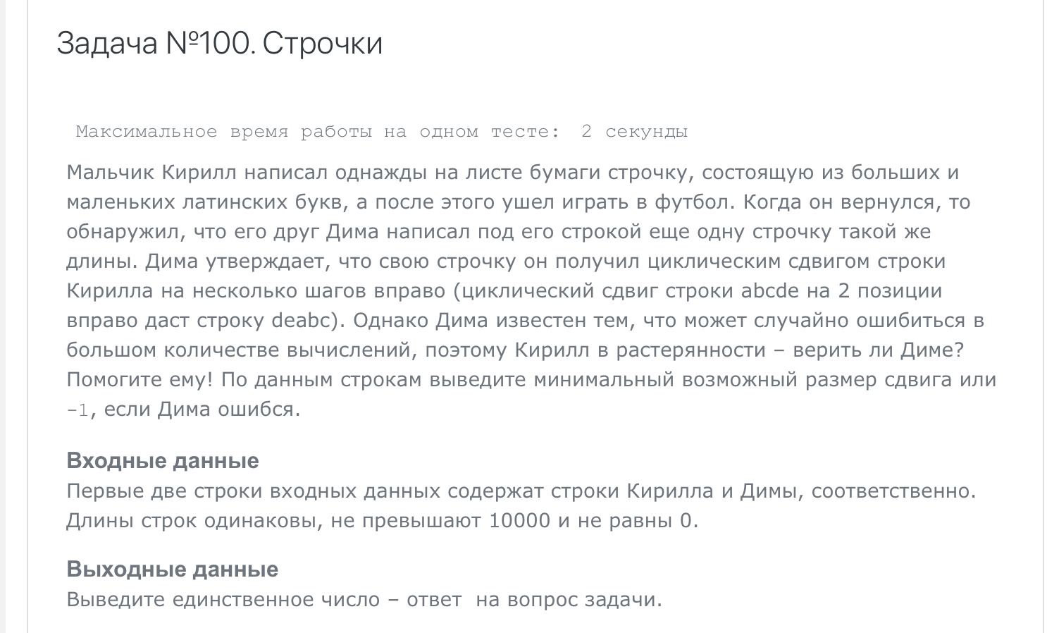

Листинг

#include <iostream>

#define info(msg) cout << #msg << " = " << msg << endl;

using namespace std;

string shift(string s){

return s[s.size() - 1] + s.substr(0, s.size() - 1);

}

int movements(string s1, string s2, int moves = 0){

if (s1 == s2)

return moves;

else if (moves == s1.size())

return -1;

else

return movements(shift(s1), s2, ++moves);

}

int main()

{

string s1 = "";

string s2 = "";

cin >> s1 >> s2;

cout << movements(s1, s2);

return 0;

}

